 | Чек лист по реализации первоочередных мероприятий | ответ
0 | Наличие статуса ПОО
 | Количество зданий (сооружений), части зданий (сооружений), используемых в образовательном и воспитательном процессе
 | Количество зданий (сооружений), части зданий (сооружений), в том числе общежитий, используемых в целях обеспечения проживания учащихся
 | Всего количество зданий (учебный корпус, общежитие и т.п.)
1 | Парковка при наличии прилегающей к входам в здания территории, находящейся в ведении учреждения  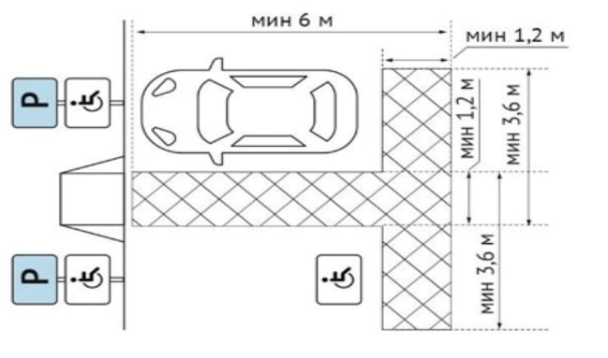
 | Парковочное место выделено, но не обозначено
 | Парковочное место выделено, обозначено нанесением знака на поверхности асфальта
 | Парковочное место выделено, обозначено вертикальным знаком, в соответствии с правилами дорожного движения
 | Парковочное место на территории учреждения выделено и обозначено вертикальными и наземными знаками в соответствии с требованиями
 | На территории учреждения запрещена парковка автомобилей
2 | Парковка при отсутствии прилегающей к входам в здания территории, находящейся в ведении учреждения  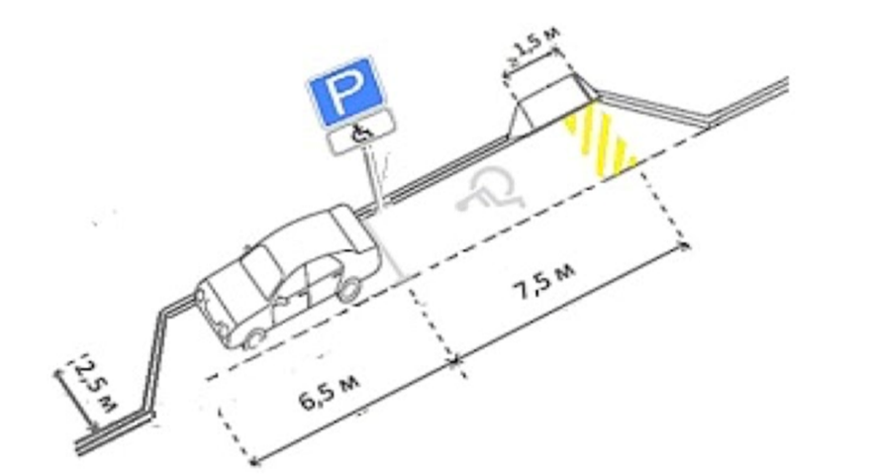
 | Наличие парковочных мест для инвалидов
 | Наличие бордюрного пандуса в месте размещения парковочного места
4 | При наличии прилегающей к входам в здания (сооружения) территории, находящейся в ведении учреждения
4.1 | Наличие на входе на территорию учреждения системы радиоинформирования и звукового ориентирования для инвалидов по зрению и других маломобильных групп населения, с целью обеспечения возможности самостоятельного или с помощью персонала передвижения по объекту в целях доступа к месту предоставления услуги, и ее должное функционирование в соответствии с ГОСТ Р 59431-2021  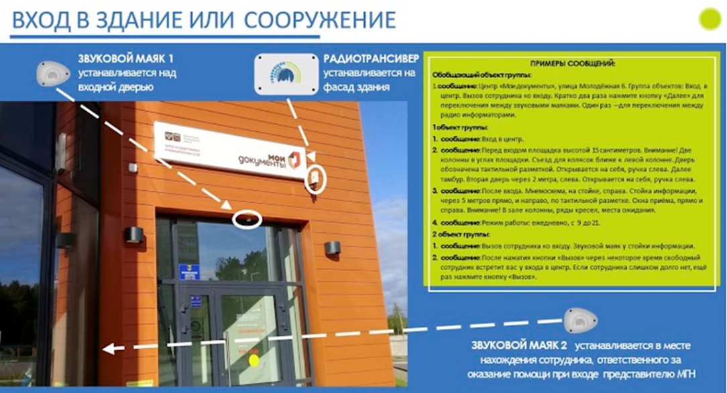
4.2 | Наличие документального удостоверения соответствия полноты и достоверности сообщений, выдаваемых системой радиоинформирования и звукового ориентирования для инвалидов по зрению и других маломобильных групп населения по запросу пользователей, выданное экспертами в области предупреждения причинения вреда при формировании и обеспечении безбарьерной среды для инвалидов и иных МГН при вводе инфраструктурного оборудования Системы радиоинформирования и звукового ориентирования, установленного на объектах (П. 6.3.3 ГОСТ Р 59431-2021)  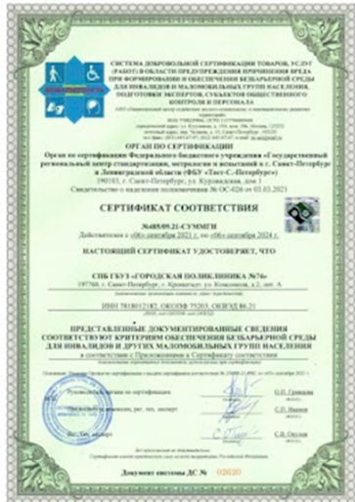
4.3 | Наличие на территории, на основных путях движения к входам в здания(сооружения) тактильных наземных указателей двухстороннего (или одностороннего) движения, выполненных в соответствии с ГОСТ Р 52875-2018  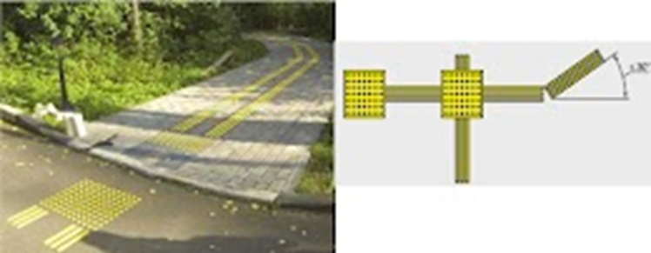
4.4 | Виды рифов тактильных наземных указателей, выполненных на основных путях движения к входам в здания(сооружения) *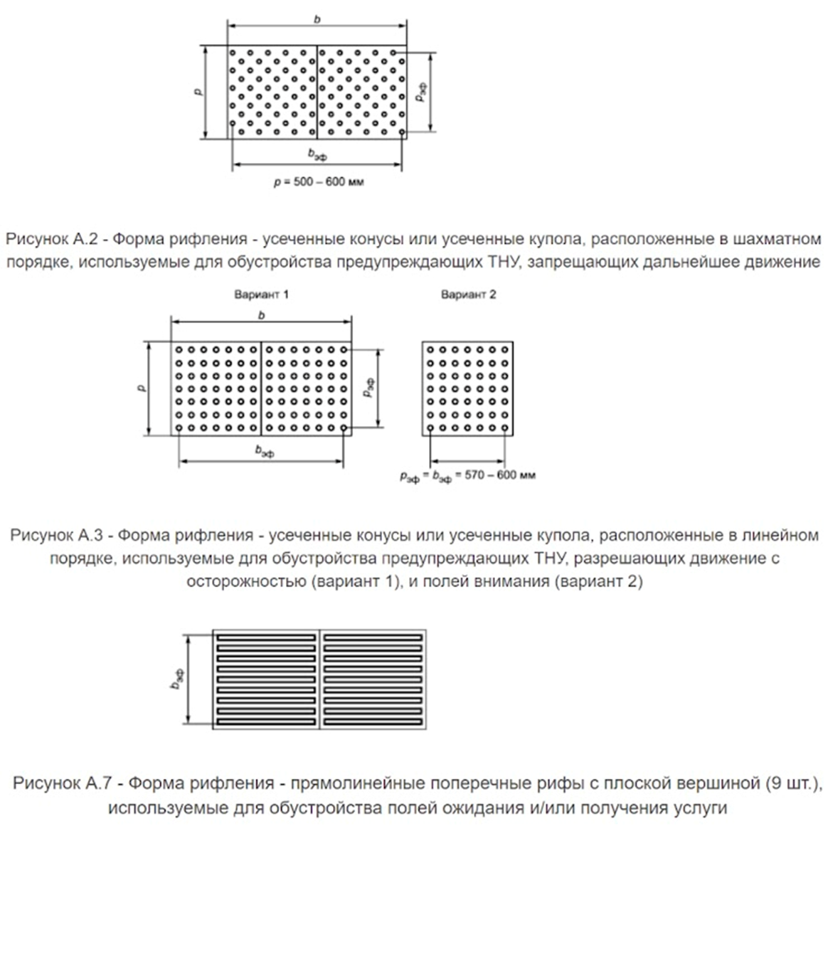
4.5 | ТНУ двухстороннего движения, с продольными тремя параллельными рифами общей шириной 0,15 м (тип 1)
4.6 | ТНУ с продольными параллельными рифами общей шириной 0,6 м (Тип 2)
4.7 | ТНУ с рифами с плоскими вершинами в шахматном порядке, шириной 0,5-0,6 м (Тип 3)
4.8 | ТНУ с рифами с плоскими вершинами в последовательном порядке, шириной 0,5-0,6 м (Тип 4)
4.9 | ТНУ с иными типами рифов
4.10 | Наличие результатов оценки соответствия в области предупреждения причинения вреда при формировании и обеспечении безбарьерной среды для инвалидов, проведенной в рамках независимой экспертизы или сертификации территории, с размещенными тактильными наземными указателями (раздел 1 ГОСТ Р 52875-2018) (показан выше)
4.11 | Наличие на территории, на основных путях движения к входам в здания(сооружения) покрытия из твердых материалов, не создающего вибрацию при движении по нему лиц на кресле-коляске
4.12 | Наличие на территории, на основных путях движения от входа на территорию к входам в здания(сооружения) указателей, информирующих пользователей о направлении движения к объектам в целях доступа к месту предоставления услуги
4.13 | Наличие на территории мест отдыха, доступных для МГН, оборудованных навесами, скамьями с опорой для спины и подлокотником, указателями, светильниками.
4.14 | Прилегающая к входам в здания (сооружения) территория, находящаяся в ведении учреждения отсутствует
5 | Обустройство входных групп (и при наличии, наружных лестничных маршей) обеспечивающих беспрепятственный вход в объекты и выход из них для инвалидов различных нозологий
5.1 | Наличие при входе в объект вывески с названием организации, графиком работы организации, дублированной рельефно-точечным шрифтом Брайля выполненной на контрастном фоне  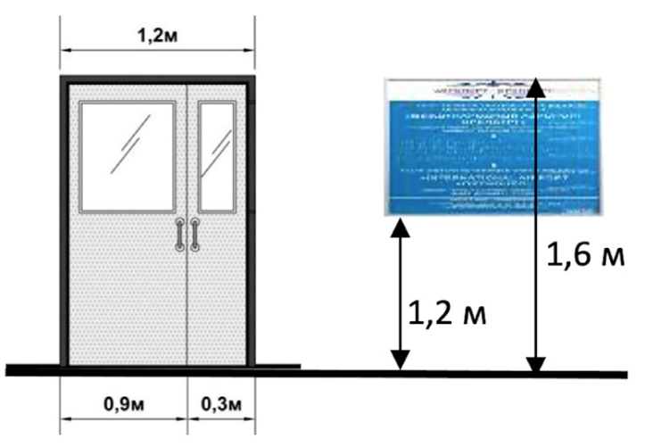
5.2 | Наличие при входе в объект плана здания, выполненного рельефно-точечным шрифтом Брайля  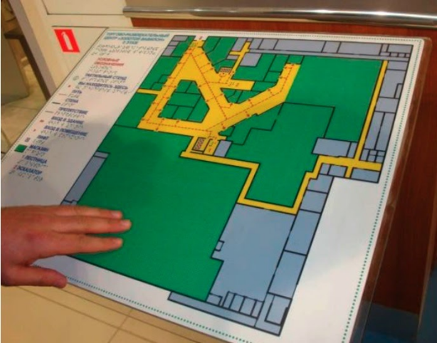
5.2.1 | Наличие на входе и на эвакуационных выходах, в том числе на путях движения дверных порогов не более 0,015 м  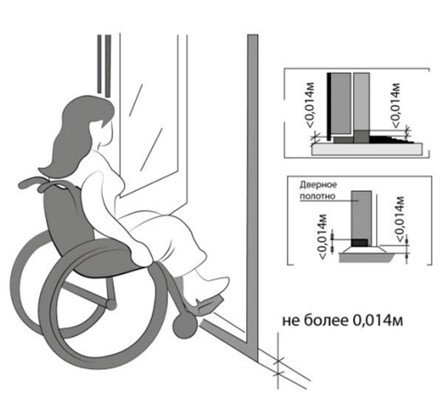
5.2.2 | При наличии на входе и на эвакуационных выходах, в том числе на путях движения дверных порогов более 0,015 м имеются ли приставные пандусы  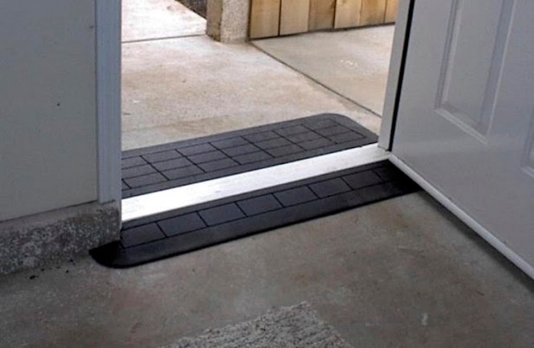
5.3 | Наличие на входе на территорию учреждения системы радиоинформирования и звукового ориентирования для инвалидов по зрению и других маломобильных групп населения, с целью обеспечения возможности самостоятельного или с помощью персонала передвижения по объекту в целях доступа к месту предоставления услуги, и ее должное функционирование в соответствии с ГОСТ Р 59431-2021
5.4 | Наличие документального удостоверения соответствия полноты и достоверности сообщений, выдаваемых системой радиоинформирования и звукового ориентирования для инвалидов по зрению и других маломобильных групп населения по запросу пользователей, выданное экспертами в области предупреждения причинения вреда при формировании и обеспечении безбарьерной среды для инвалидов и иных МГН при вводе инфраструктурного оборудования Системы радиоинформирования и звукового ориентирования, установленного на объектах (П. 6.3.3 ГОСТ Р 59431-2021)
5.5 | Наличие на лестничных маршах поручней, выполненных в соответствии с требованиями ГОСТ Р 51261-2017  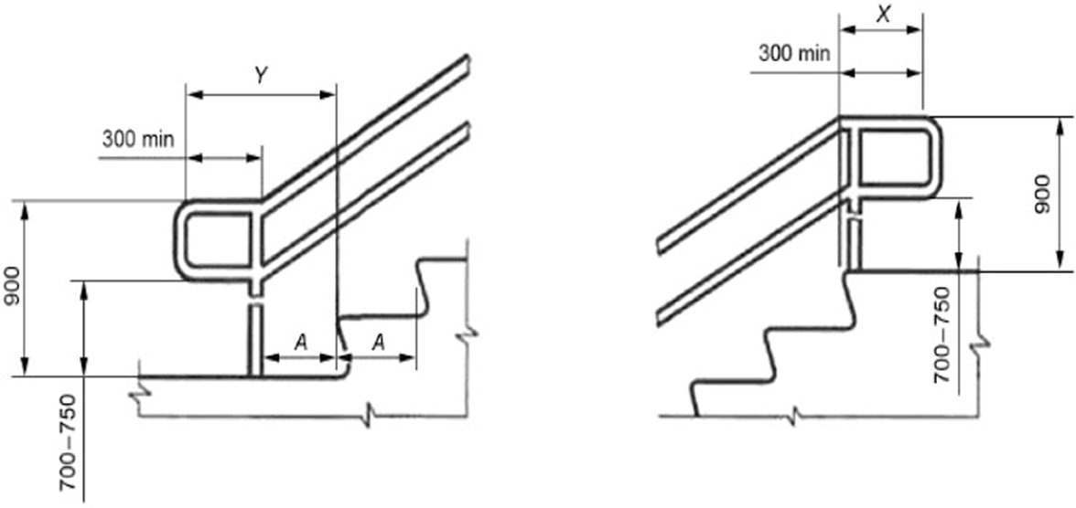
5.6 | Лестничные марши на главном входе отсутствуют  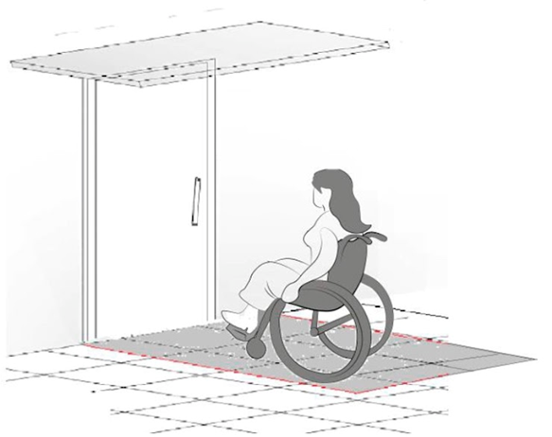
5.7 | Указать количество ступеней на лестничных маршах главного входа в здание (сооружение)
5.8 | Наличие на входной группе главного входа пандуса, выполненного в соответствии с документами стандартизации и документами национальной системы стандартизации  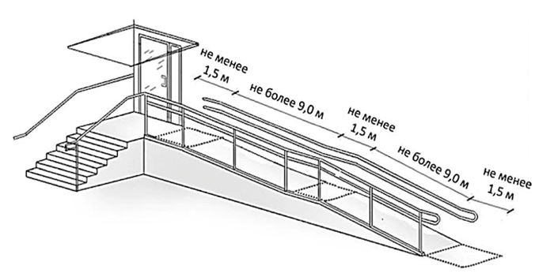
5.9 | Количество наклонных поверхностей пандуса на главном входе в здание (сооружение)
5.10 | Ширина пандуса между поручнями на главном входе:
5.11 | Более 1,0 метра
5.12 | От 0,9 до 1 метра
5.13 | Пандус на главном входе отсутствует, ввиду того что отсутствует лестничный марш
5.14 | Наличие пандусов на эвакуационных выходах здания (сооружения)
5.15 | Ширина пандуса между поручнями на эвакуационном выходе
5.16 | Более 1,0 метра
5.17 | От 0,9 до 1 метра
5.18 | Пандус на эвакуационном выходе отсутствует, ввиду того что отсутствует лестничный марш
5.19 | Пандус на эвакуационном выходе отсутствует, при наличии на эвакуационных выходах лестничных маршей
5.20 | Наличие на объекте подъемной платформы для инвалидов и иных МГН  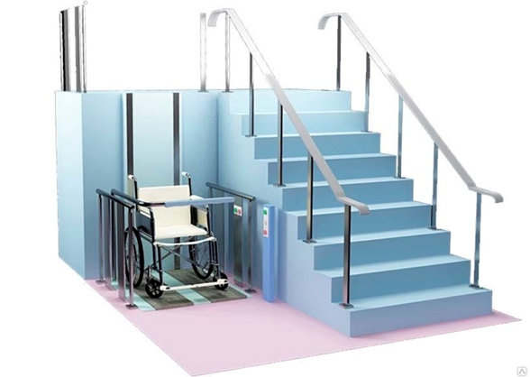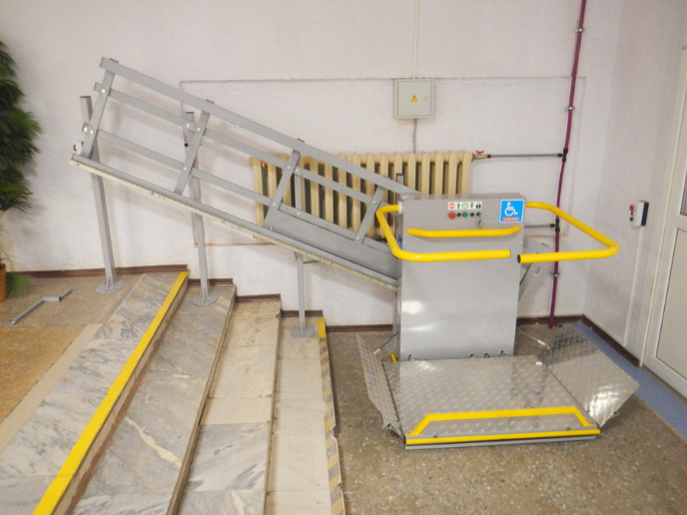
5.21 | Наличие обязательного страхования опасных объектов
5.22 | Наличие сертификата соответствия регламента ТР ТС 010/2011 Технический регламент Таможенного союза "О безопасности машин и оборудования"
5.23 | Наличие отметки инспектора Ростехнадзора о вводе подъемной платформы в эксплуатацию
5.24 | Наименование подъемной платформы, указанное в паспорте на подъемный механизм:
5.25 | подъемной платформы для инвалидов и иных МГН
5.26 | подъемной платформы для инвалидов
5.27 | подъемной платформы для инвалидов на кресле коляске
5.28 | Наличие квалификационного свидетельства персонала (оператора подъемных платформ), выданного центром оценки квалификаций СПК в лифтовой отрасли
5.29 | Наличие нестационарного подъемного механизма  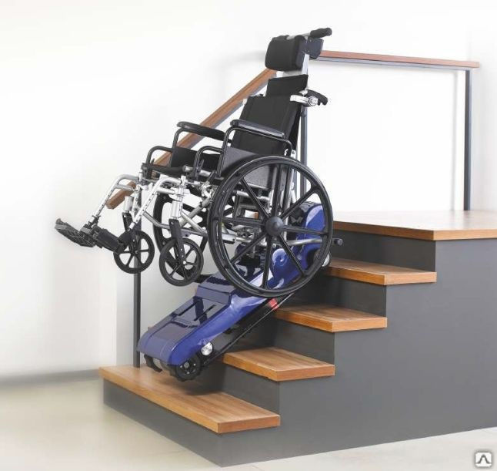
5.30 | Наличие подготовленного персонала (оператора нестационарного подъемного механизма)
5.31 | Угол наклона лестничного марша для перемещения по которому используется нестационарный подъемный механизм
5.32 | Менее 34 градусов
5.33 | Более 34 градусов
5.34 | Наличие тактильных наземных указателей перед лестничным маршем главного входа, выполненных в соответствии с требованиями ГОСТ Р 52875-2018
5.35 | Наличие тактильных наземных указателей перед входной дверью главного входа, выполненных в соответствии с требованиями ГОСТ Р 52875-2018 и не создающих угрозу причинения вреда лицам с нарушением зрения. **
5.36 | Наличие результатов оценки соответствия в области предупреждения причинения вреда при формировании и обеспечении безбарьерной среды для инвалидов, проведенной в рамках независимой экспертизы или сертификации территории, с размещенными тактильными наземными указателями (раздел 1 ГОСТ Р 52875-2018)
5.37 | Виды рифов тактильных наземных указателей, выполненных перед лестничным маршем  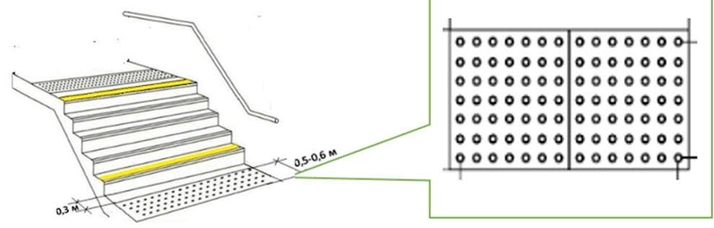  и входной дверью главного входа  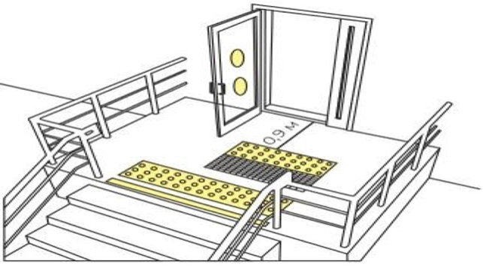
5.38 | ТНУ двухстороннего движения, с продольными тремя параллельными рифами общей шириной 0,15 м (тип 1)
5.39 | ТНУ с продольными параллельными рифами общей шириной 0,6 м (Тип 2)
5.40 | ТНУ с рифами с плоскими вершинами в шахматном порядке, шириной 0,5-0,6 м (Тип 3)
5.41 | ТНУ с рифами с плоскими вершинами в последовательном порядке, шириной 0,5-0,6 м (Тип 4)
5.42 | ТНУ с иными типами рифов
5.43 | Входные двери главного входа на объект раздвижные, автоматически открывающиеся при возникновении ЧС
5.44 | Входные двери главного входа на объект двухстворчатые
5.45 | Входные двери главного входа на объект одностворчатые и при этом:
5.46 | - Ширина дверного проема 0,8 м или менее (Ширину дверного проема измеряют при открывании двери на 90°).
5.47 | - Ширина дверного проема 0,9 м или более (Ширину дверного проема измеряют при открывании двери на 90°).
5.48 | Входные двери главного входа на объект имеют стеклянную вставку
5.49 | Имеется ли яркая контрастная маркировка на одном уровне: 0,9 - 1,0 м или 1,3 - 1,4 м.
5.50 | Имеется ли яркая контрастная маркировка на двух уровнях: 0,9 - 1,0 м и 1,3 - 1,4 м.
5.51 | Входные двери главного входа на объект имеют стеклянную полотно
5.52 | Имеется ли яркая контрастная маркировка на одном уровне: 0,9 - 1,0 м или 1,3 - 1,4 м.
5.53 | Имеется ли яркая контрастная маркировка на двух уровнях: 0,9 - 1,0 м и 1,3 - 1,4 м.
5.54 | Обеспечивается ли контрастность входной двери относительно стены ***
5.55 | Обеспечивается ли контрастность дверной ручки относительно входной двери ***
5.55.1 | Устройства открывания дверей, в том числе эвакуационных выходов соответствует требованиям ГОСТ 31471
5.56 | Имеется ли система вызова помощи перед входом (или перед лестничным маршем, пандусом)  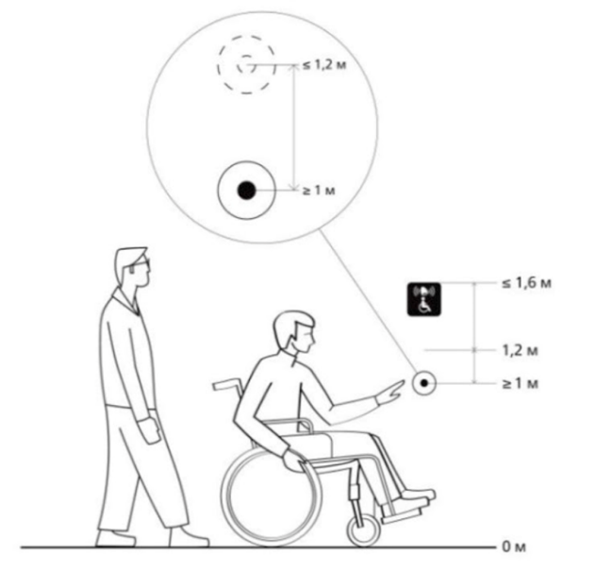
5.57 | указатель о наличии доступного входа для лиц, передвигающихся на кресле-коляске;
6 | Пути движения внутри здания (сооружения), пути эвакуации, целевые помещения
6.1 | Дублирование информации, касающейся условий получения образовательных услуг, в том числе о движении Абилимпикс, для лиц с нарушением зрения в звуковом формате и текстовом формате, выполненном рельефно-точечным шрифтом Брайля
6.2 | Дублирование информации, касающейся условий получения образовательных услуг, в том числе о движении Абилимпикс, для лиц с нарушением слуха в визуальном формате и текстовом формате, выполненном рельефно-точечным шрифтом Брайля(написано ошибочно)
6.3 | Имеется ли в одном из помещений, предназначенных для проведения массовых мероприятий индукционных петель.
6.4 | Имеется ли в одном из помещений, предназначенных для проведения массовых мероприятий звукоусиливающей аппаратуры
6.5 | Имеется ли в одном из помещений, предназначенных для проведения массовых мероприятий системы онлайн сурдо-перевода (если есть сурдопереводчик или сурдопедагог в ОУ, то можно этот пункт засчитать)
6.6 | Обеспечивается ли дублирование звуковой справочной информации о расписании учебных занятий визуальной (напр. установка мониторов с возможностью трансляции субтитров).
6.7 | Наличие и работоспособность сервисов онлайн сурдо-перевода, способствующих повышению комфортности для лиц с нарушением слуха (глухих).
6.8 | Наличие на объекте эвакуационных стульев в количестве:
6.9 | Один
6.10 | Более одного
6.11 | Наличие на объекте документа (проекта, технологической схемы иди иного документа) определяющего порядок размещения автономной, самостоятельной системы организации управления движением людей, в том числе инвалидов по эвакуационным путям для уменьшения времени эвакуации и информирования о структуре путей эвакуации, правилах поведения в условиях ограниченной видимости (сумерек, задымления, тумана и т.п.) или полной темноты требованиям направленным на предупреждение причинения вреда инвалидам различных нозологий.  ГОСТ 34428-2018
6.12 | Наличие на объекте автономной, самостоятельной системы организации управления движением людей, в том числе инвалидов по эвакуационным путям для уменьшения времени эвакуации и информирования о структуре путей эвакуации, правилах поведения в условиях ограниченной видимости (сумерек, задымления, тумана и т.п.) или полной темноты требованиям, направленным на предупреждение причинения вреда инвалидам различных нозологий. (ГОСТ 34428-2018 "Системы эвакуационные фотолюминесцентные. Общие технические условия")  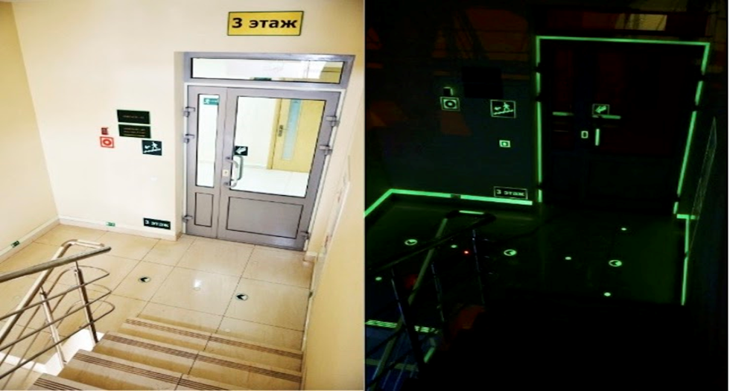
6.13 | Наличие на путях движения и у целевых зон и помещений учреждения системы радиоинформирования и звукового ориентирования для инвалидов по зрению и других маломобильных групп населения, с целью обеспечения возможности самостоятельного или с помощью персонала передвижения по объекту в целях доступа к месту предоставления услуги, и ее должное функционирование в соответствии с ГОСТ Р 59431-2021
6.14 | Наличие документального удостоверения соответствия полноты и достоверности сообщений, выдаваемых системой радиоинформирования и звукового ориентирования для инвалидов по зрению и других маломобильных групп населения по запросу пользователей, выданное экспертами в области предупреждения причинения вреда при формировании и обеспечении безбарьерной среды для инвалидов и иных МГН при вводе инфраструктурного оборудования Системы радиоинформирования и звукового ориентирования, установленного на объектах (П. 6.3.3 ГОСТ Р 59431-2021)
6.15 | Наличие в помещениях, на основных путях движения и эвакуации внутри здания (сооружения) предупреждающих тактильных напольных указателей, выполненных в соответствии с ГОСТ Р 52875-2018
6.16 | Виды рифов предупреждающих тактильных напольных указателей, выполненных в помещениях, на основных путях движения и эвакуации внутри здания (сооружения)
6.17 | ТНУ двухстороннего движения, с продольными тремя параллельными рифами общей шириной 0,15 м (тип 1)
6.18 | ТНУ с продольными параллельными рифами общей шириной 0,6 м (Тип 2)
6.19 | ТНУ с рифами с плоскими вершинами в шахматном порядке, шириной 0,5-0,6 м (Тип 3)
6.20 | ТНУ с рифами с плоскими вершинами в последовательном порядке, шириной 0,5-0,6 м (Тип 4)
6.21 | ТНУ с иным типом рифов
6.22 | Наличие в помещениях, на основных путях движения и эвакуации внутри здания (сооружения) направляющих тактильных напольных указателей, выполненных в соответствии с ГОСТ Р 52875-2018
6.23 | Виды рифов направляющих тактильных напольных указателей, выполненных в помещениях, на основных путях движения и эвакуации внутри здания (сооружения)
6.24 | ТНУ двухстороннего движения, с продольными тремя параллельными рифами общей шириной 0,15 м (тип 1)
6.25 | ТНУ с продольными параллельными рифами общей шириной 0,6 м (Тип 2)
6.26 | ТНУ с рифами с плоскими вершинами в шахматном порядке, шириной 0,5-0,6 м (Тип 3)
6.27 | ТНУ с рифами с плоскими вершинами в последовательном порядке, шириной 0,5-0,6 м (Тип 4)
6.28 | ТНУ с иным типом рифов
6.29 | Наличие результатов оценки соответствия в области предупреждения причинения вреда при формировании и обеспечении безбарьерной среды для инвалидов, проведенной в рамках независимой экспертизы или сертификации помещений, основных путей движения и эвакуации внутри здания, с размещенными тактильными напольными указателями (раздел 1 ГОСТ Р 52875-2018)
6.30 | Наличие обустроенного санитарного помещения в том числе:
6.31 | Открытие дверей производится внутрь санитарного помещения
6.32 | Открытие дверей производится наружу от санитарного помещения
6.33 | Наличие на дверях санитарного помещения доводчика
6.34 | Обеспечивается установка кресла коляски справа (или слева) от унитаза (не менее 0,75 м)
6.35 | Унитаз имеет два откидных поручня, при размещении унитаза у стены
6.36 | Унитаз имеет два откидных поручня, при наличии в двух сторон от унитаза свободного расстояние не менее 0,75м
6.37 | Унитаз имеет один откидной поручень со стороны устанавливаемого кресла коляски и один стационарный у стены
6.38 | Унитаз имеет один стационарный поручень со стороны устанавливаемого кресла коляски и один откидной со стороны стены
6.39 | Унитаз имеет два стационарных поручня
6.40 | Унитаз имеет иную конфигурацию поручней, не указанных выше
6.41 | Унитаз имеет опору для спины
6.42 | В санитарном помещении имеется система тревожной сигнализации или система двухсторонней громкоговорящей связи
6.43 | В санитарном помещении имеется стробоскоп (световой мигающий указатель) для оповещения о возникновении ЧС
6.44 | Доступная душевая кабина оборудована переносным или закрепленным на стене складным сиденьем, ручным душем, настенными поручнями
6.45 | Душевая кабина имеет трап (без поддона)
6.46 | Душевая кабина имеет поддон
6.47 | Водопроводные краны имеют рычажную рукоятку и термостат
6.48 | Водопроводные краны имеют автоматический и сенсорный кран бесконтактного типа.
6.49 | Водопроводные краны имеют раздельное управление горячей и холодной водой
6.50 | Водопроводные краны имеют рычажную рукоятку без термостата
6.51 | Двери в санитарное помещение имеют запирающее устройство с открыванием снаружи в экстренных случаях для оказания помощи и знаком индикации "занято/свободно".
6.52 | Санитарное помещение обеспечивает контрастное сочетания цветов в применяемом оборудовании (дверь - стена, ручка; санитарный прибор - пол, стена; стена - выключатели, средства визуальной информации и т.п.).
6.53 | Общее количество санитарных помещений, оборудованных для лиц с инвалидностью один и более
7 | Информационная доступность, компетенция персонала и иные аспекты безопасности
7.1 | Проведен ли внешний аудит (оценка соответствия) официального сайта (уровень соответствия А, 2А, 3А) организации, предоставляющих услуги в сфере образования, для лиц с нарушением зрения (в том числе слабовидящих) и иных лиц с ограничениями жизнедеятельности требованиям, направленным на предупреждение причинения вреда и сформированным планом мероприятий по адаптации сайта, полнота и достоверность которого подтверждена документом о соответствии (сертификатом соответствия) в области предупреждения причинения вреда инвалидам и иным МГН
7.1.1 | Проведена адаптация официального сайта организации, предоставляющих услуги в сфере образования, для лиц с нарушением зрения (в том числе слабовидящих) с приведением их к международному стандарту доступности веб-контента и веб-сервисов (WCAG) в соответствии с требованиями ГОСТ Р 52872-2019.
7.2 | Выполнены иные требования по обеспечению доступности официального интернет ресурса учреждения для лиц с инвалидностью и иным ограничениями жизнедеятельности в соответствии с требованиями ГОСТ Р 52872-2019.
7.3 | Имеется документ о соответствии (сертификат соответствия) интернет ресурса требованиям ГОСТ Р 52872-2019, полученного в порядке установленном Федеральным законом о техническом регулировании. N 184-ФЗ от 27.12.2002 и Федеральным законом "Об аккредитации в национальной системе аккредитации" от 28.12.2013 N 412-ФЗ.
7.4 | Представить копию документа о соответствии (сертификата соответствия) интернет ресурса требованиям ГОСТ Р 52872-2019, полученного в порядке установленном Федеральным законом о техническом регулировании. N 184-ФЗ от 27.12.2002 и Федеральным законом "Об аккредитации в национальной системе аккредитации" от 28.12.2013 N 412-ФЗ.
7.5 | Наличие локальных нормативно-правовых актов организации о назначении ответственных за оказание ситуационной помощи (сопровождения, технической помощи и иное) на объекте (или в отдельных структурно/функциональных зонах)
7.6 | Проведена подготовка персонала в соответствии с профессиональным стандартом "Ассистент (помощник) по оказанию технической помощи инвалидам и лицам с ограниченными возможностями здоровья" (указать конкретное количество )
7.7 | Наличие локальных нормативно-правовых актов, удостоверяющих прохождение ответственными лицами соответствующего обучения в соответствии с действующими профессиональными стандартами и наличие квалификационного свидетельства, выданного в соответствии с Федеральным законом "О независимой оценке квалификации" от 03.07.2016 N 238-ФЗ
7.8 | Персонал, подготовленный в соответствии с профессиональным стандартом "Ассистент (помощник) по оказанию технической помощи инвалидам и лицам с ограниченными возможностями здоровья" направлен на независимую оценку квалификации (указать конкретное количество )
7.8.1 | - Сопровождающий (помощник) инвалида и лица с ограниченными возможностями здоровья, имеющих нарушение способности к самообслуживанию
7.8.1.1 | Один
7.8.1.2 | Более одного, но менее трех
7.8.1.3 | Более трех (указать конкретное количество)
7.8.2 | - Сопровождающий (помощник) инвалида и лица с ограниченными возможностями здоровья, имеющих нарушение способности к общению (указать конкретное количество )
7.8.2.1 | Один
7.8.2.2 | Более одного, но менее трех
7.8.2.3 | Более трех (указать конкретное количество)
7.8.3 | - Сопровождающий (помощник) инвалида и лица с ограниченными возможностями здоровья, имеющих расстройства функций зрения (указать конкретное количество )
7.8.3.1 | Один
7.8.3.2 | Более одного, но менее трех
7.8.3.3 | Более трех (указать конкретное количество)
7.8.4 | - Сопровождающий (помощник) инвалида и лица с ограниченными возможностями здоровья, имеющих нарушение слуха и речевых функций  (указать конкретное количество )
7.8.4.1 | Один
7.8.4.2 | Более одного, но менее трех
7.8.4.3 | Более трех (указать конкретное количество)
7.8.5 | - Сопровождающий (помощник) инвалида и лица с ограниченными возможностями здоровья, имеющих ограничение способности к самостоятельному передвижению (указать конкретное количество)
7.8.5.1 | Один
7.8.5.2 | Более одного, но менее трех
7.8.5.3 | Более трех (указать конкретное количество)
7.9 | Наличие локальных нормативно-правовых актов организации о назначении ответственных за формирование и обеспечение безбарьерной среды (условий направленных на предупреждение причинения вреда инвалидам и иным МГН) на объекте
7.10 | Имеется ли подписка на федеральный экспертно-аналитический журнал «ДОСТУПАЯ СРЕДА» на текущий год
7.11 | Наличие должностных инструкций, регламентирующих порядок и условия оказания ситуационной помощи (сопровождения, технической помощи и иное) на объекте (или в отдельных структурно/функциональных зонах)
7.12 | Проведена ли оценка соответствия объектов учреждения и оказываемых услуг в порядке установленном приказом Минобрнауки России от 09.11.2015 N 1309 "Об утверждении Порядка обеспечения условий доступности для инвалидов объектов и предоставляемых услуг в сфере образования, а также оказания им при этом необходимой помощи", положениями ст. 18, 21 Федерального закона "О техническом регулировании" от 27.12.2002 N 184-ФЗ, требованиями приказа Росстата от 25.01.2021 N 30 "Об утверждении формы федерального статистического наблюдения … об индексе качества городской среды", раздела 1 ГОСТ Р 52875-2018 и п. 6.3.3 ГОСТ Р 59431-2021 и получен ли сертификат соответствия, выданный в рамках добровольной сертификации, подтверждающей повышенные условия безопасности при формировании и обеспечении безбарьерной среды для инвалидов и иных МГН; (ст. 23 Федеральный закон от 31.07.2020 N 248-ФЗ).
7.13 | Наличие договора добровольного страхования рисков причинения вреда неопределенному кругу лиц, связанные с его обязанностью возместить вред (ущерб) охраняемым законом ценностям, причиненный вследствие нарушения обязательных требований. (ст. 23 Федеральный закон от 31.07.2020 N 248-ФЗ).
7.14 | Наличие результатов независимой оценки соблюдения обязательных требований в области предупреждения причинения вреда при формировании и обеспечении безбарьерной среды для инвалидов и маломобильных групп населения (ст. 23 Федеральный закон от 31.07.2020 N 248-ФЗ).
7.15 | Внесены ли в паспорт доступности объекта или в материалы анкетирования (дорожную карту, план мероприятий) указания на необходимость обустройства объекта мероприятиями, указанными в настоящем мониторинге и отсутствующие или несоответствующие в учреждении
7.16 | Наличие документов, подтверждающих достоверность и полноту сведений, отраженных в материалах СУОТ (сертификат соответствия), в том числе в части обеспечения требований охраны труда в обустроенных мастерских
7.18 | Наличие локальных нормативных актов, определяющих ответственных за организацию эвакуации инвалидов с объекта
7.19 | Наличие документов, однозначно свидетельствующих о проведении тренировок по эвакуации инвалидов различных нозологий
7.20 | Наличие локальных актов учреждения, определяющих порядок и особенности допуска на объект социальной инфраструктуры собаки-проводника при наличии документа, подтверждающего ее специальное обучение и выдаваемого по форме и в порядке, которые определяются федеральным органом исполнительной власти, осуществляющим функции по выработке и реализации государственной политики, и нормативно-правовому регулированию в сфере социальной защиты населения
7.21 | На дату составления отчета имеются не устранённые замечания органов контроля/надзора (ГОСПОЖНАДЗОРА) (да-0, нет -1)
7.22 | На дату составления отчета имеются не устранённые замечания органов контроля/надзора (ГОСУДАРСТВЕННОЙ ИНСПЕКЦИИ ТРУДА) (да-0, нет -1)
7.23 | На дату составления отчета имеются не устранённые замечания органов контроля/надзора (РОСПОТРЕБНАДЗОРА) (да-0, нет -1)
7.24 | Имеется ли в штате учреждения сурдопереводчик
7.25 | Имеются ли специальные технические средства обучения коллективного и индивидуального пользования для инвалидов и лиц с ОВЗ
7.25.1 | Для лиц с нарушением зрения (в том числе слепых) *
7.25.2 | Для лиц с нарушением ОДА (в том числе передвигающихся на кресле коляске) *
7.25.3 | Для лиц с нарушением слуха (в том числе глухих)*
7.26 | Осуществляется ли воспитание обучающихся при освоении ими образовательных программ среднего профессионального образования, на основе включаемых в образовательные программы рабочие программы воспитания и календарные планы воспитательной работы.
7.27 | Используются ли в целях обучения и воспитания учащихся технические средства реабилитации
7.27.1 | Используются ли в целях обучения и воспитания учащихся с нарушением зрения, ОДА, слуха тематические выставки в зонах рекреации и мультимедийные печатные издания, вместе с техническими средствами реабилитации, основанные на оптическом сканировании таких печатных изданий
7.27.1 | Используются ли в целях обучения и воспитания учащихся технические средства реабилитации для лиц с нарушением зрения
7.27.2 | Используются ли в целях обучения и воспитания учащихся технические средства реабилитации для лиц с нарушением ОДА вертикализаторы и/или опоры для сидения
7.27.3 | Используются ли в целях обучения и воспитания учащихся технические средства реабилитации для лиц с нарушением слуха
7.27.4 | Используются ли в целях обучения и воспитания учащихся технические средства реабилитации для лиц с нарушениями не указанными в п.п. 7.27.1-7.27.3
7.28 | Указаны ли в материалах СУОТ профессиональные риски, связанные с технологическими процессами, осуществляемыми в мастерских
7.29 | Имеются ли в мастерских внутри помещений принудительная система вентиляции у рабочих мест, технологические процессы в которых связаны с выбросами загрязняющих веществ в рабочую зону (например, сварочные работы и пр.)
7.30 | Имеются ли в мастерских внутри помещений принудительная система вентиляции у рабочих мест, или в помещении мастерской в целом, технологические процессы в которых связаны с выбросами загрязняющих веществ в атмосферу (например, промышленные кухонные плиты и пр.)
7.31 | Проведена ли инвентаризация источников выбросов загрязняющих веществ в учреждении с учетом имеющихся мастерских
7.32 | Получено ли санитарно-эпидемиологическое заключение о соответствии материалов предельно допустимых выбросов в атмосферу требованиями санитарных норм
7.33 | Проведена ли постановка учреждения на учет объектов негативного воздействия с учетом характера технологических процессов имеющихся мастерских
7.34 | Соответствует ли учреждение, с учетом технологических процессов, имеющихся в мастерских, требованиям пожарной безопасности при отсутствии расчета пожарных рисков или при отсутствии СТУ в учреждении
7.35 | Соответствует ли учреждение, с учетом технологических процессов, имеющихся в мастерских, требованиям пожарной безопасности при наличии расчета пожарных рисков в учреждении
7.36 | Соответствует ли учреждение, с учетом технологических процессов, имеющихся в мастерских, требованиям пожарной безопасности при наличии СТУ в учреждении
7.36.1 | Соответствует ли учреждение, с учетом технологических процессов, имеющихся в мастерских, требованиям пожарной безопасности при наличии проведенного пожарного аудита в учреждении
7.36.2 | Имеется ли подтверждение соответствия требованиям пожарной безопасности учреждения (как объекта защиты) посредством альтернативных негосударственных форм оценки соответствия (сертификации) указанным требованиям
7.37 | Определены ли пути эвакуации инвалидов различных нозологий из мастерских
7.38 | Проводятся ли тренировки по изучению путей эвакуации с учащимися с инвалидностью
7.39 | Проведена ли подготовка сотрудников, назначенных приказом оказывать услуги ассистента (помощника), оказывающего обучающимся необходимую техническую помощь и лиц ответственных за пожарную безопасность в области управления эвакуацией инвалидов (указать конкретное количество)
7.40 | Какое количество сотрудников, указанных в пункте 7.39 прошли независимую аттестацию в области предупреждения причинения вреда инвалидам и иным МГН и знаний управления эвакуацией инвалидов различных нозологий
7.41 | Один
7.42 | Более одного, но менее трех
7.43 | Более трех (указать конкретное количество)
7.44 | Какое количество сотрудников назначено приказом оказывать услуги ассистента (помощника), оказывающего обучающимся необходимую техническую помощь
7.45 | Один
7.46 | Более одного, но менее трех
7.47 | Более трех (указать конкретное количество)
7.48 | Проведена ли подготовка сотрудников, назначенных приказом оказывать услуги ассистента (помощника), оказывающего обучающимся необходимую техническую помощь в области здоровье сберегающих технологий (указать конкретное количество)
7.49 | Какое количество сотрудников, указанных в пункте 7.48 прошли независимую аттестацию в области предупреждения причинения вреда инвалидам и иным МГН и знаний здоровье сберегающих технологий
7.50 | Один
7.51 | Более одного, но менее трех
7.52 | Более трех (указать конкретное количество)
7.53 | Обеспечивается ли выпуск альтернативных форматов печатных материалов (крупный шрифт или аудиофайлы)
7.54 | Используются ли при выпуске альтернативных форматов печатных материалов технологии мультимедийной печати с использованием технических средств реабилитации коллективного и индивидуального использования

